深 圳 大 学 实 验 报 告

课程名称： 互联网编程

实验项目名称： 实验1熟悉互联网编程开发环境

学院： 计算机与软件学院

专业： 计算机科学与技术（卓越班）

指导教师： 毛斐巧

报告人： 王培鸿 学号： 2022152021
班级： 计算机科学与技术（卓越班）

实验时间： 2024.3.6、13、20

实验报告提交时间： 2024.3.22

教务处制
一、实验目的与内容：
目的：掌握面向java的互联网编程开发环境的搭建。学习、掌握java网络程序编写基本步骤，例如，基于Eclipse或MyEclipse或其它IDE开发环境编写简单的一个网络通信程序，掌握编译、运行等基本步骤和操作。
内容要求：
- 搭建开发环境（基本要求，60分）：
（在自己电脑上）下载安装和配置所选择使用的开发环境平台（Eclipse或MyEclipse或其它IDE），并熟悉该开发环境中的常用操作。
请在报告中给出搭建环境成功的截图和简要文字说明，简述自己所了解掌握的常用操作。
- 尝试编写自己第一个例子网络通信程序（扩展提升要求，30分）：
可试着根据java编程课所学到的java网络编程技术，尝试编写一个有客户端和服务器端，并且两端能进行通信交互的程序。也可根据自已所掌握的其他编程技术，编写一个网络通信程序，只要在程序中应用到了Internet通信即可。

注意：
1. 实验报告中需要有实验结果的截屏图像。

二、实验过程和代码与结果
1.开发环境的搭建 实验过程及结果
- 通过https://www.oracle.com/java/technologies/网站下载"Java SE Development Kit 20.0.2"，选择x64install进行下载
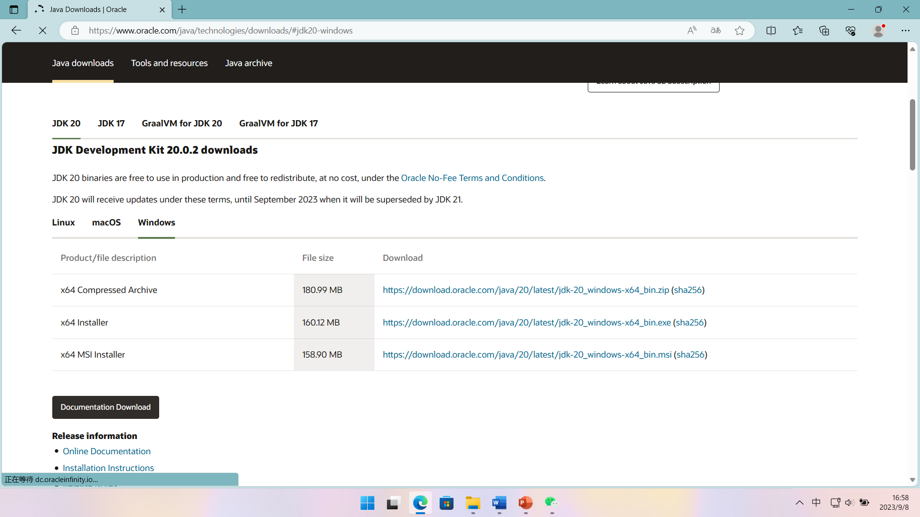

- 打开下载文件，选择jdk安装路径进行安装
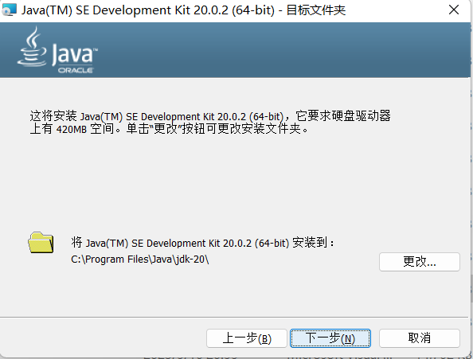

- 点击“此电脑”，右键打开“属性”，点击“高级系统设置”，再点击“环境变量”进行环境配置
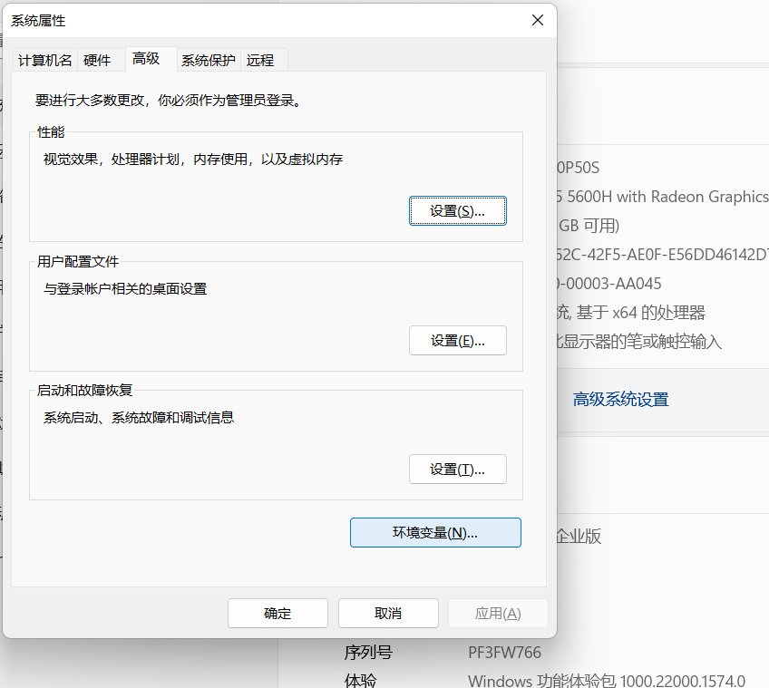

- 新建JAVA_HOME设为C:\Program Files\Java\jdk-14.0.2
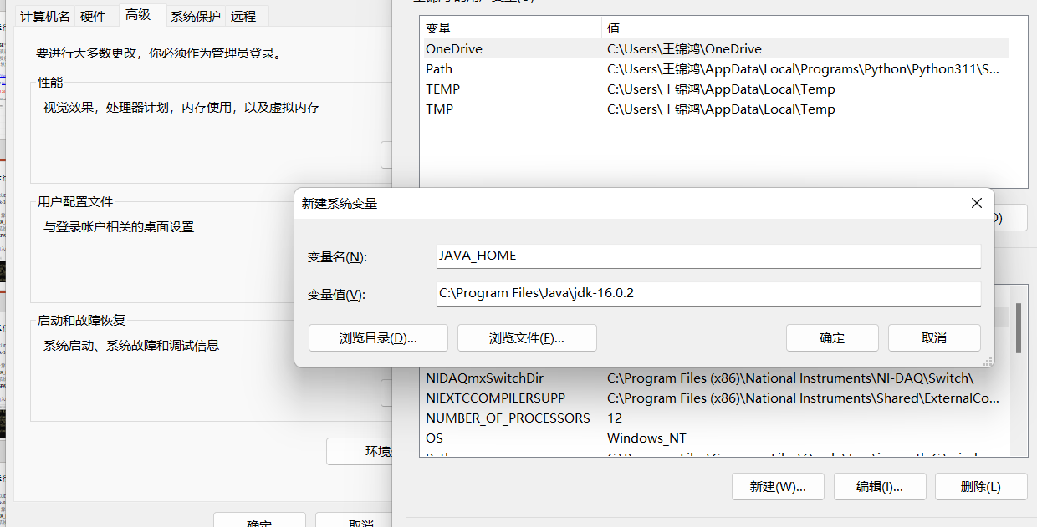

- 在Path系统变量后添加 ;C:\Program Files\Java\jdk-14.0.2\bin
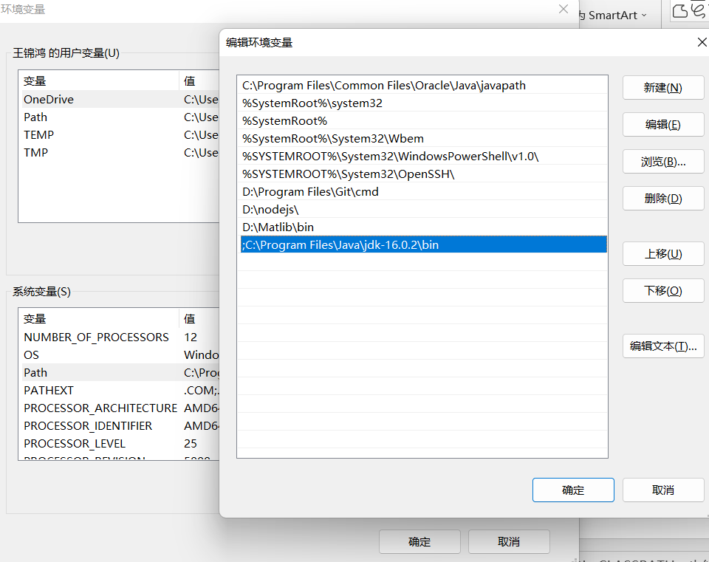

- 在CLASSPATH系统变量后添加 .; C:\Program Files\Java\jdk-14.0.2\lib，完成配置
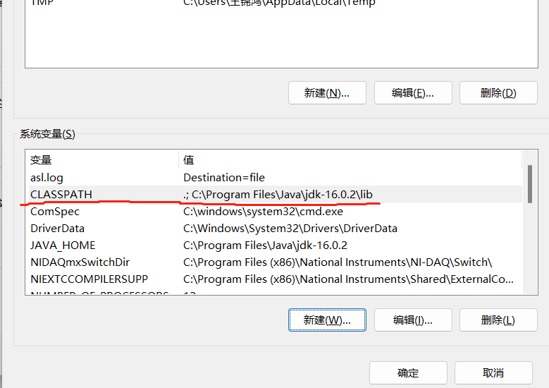

- 输入CMD打开命令行模式->输入java -version进行测试，可得Java版本为“20.0.2”
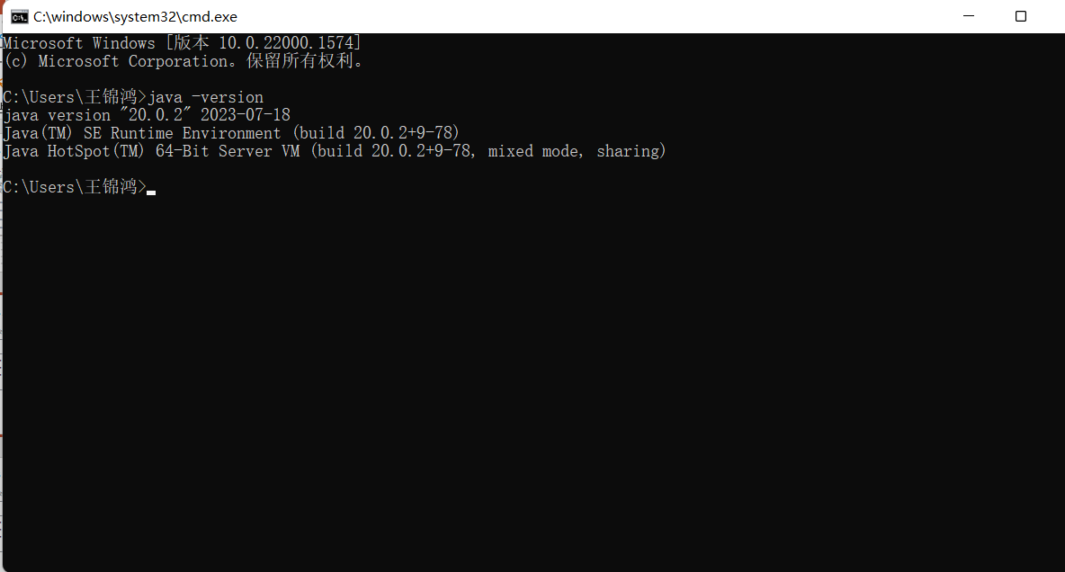
- 由于系统用户名称为中文，无法直接通过eclipse-inst-jre-win64.exe源程序直接安装IDE，本次实验通过直接下载“Eclipse IDE For Java Developer”package使用IDE
- 首先通过http://www.eclipse.org/downloads/中选择“DOWNLOAD PACKAGE”，选择“Eclipse IDE For Java Developer”进行下载，然后选择下载地址为CHINA地区
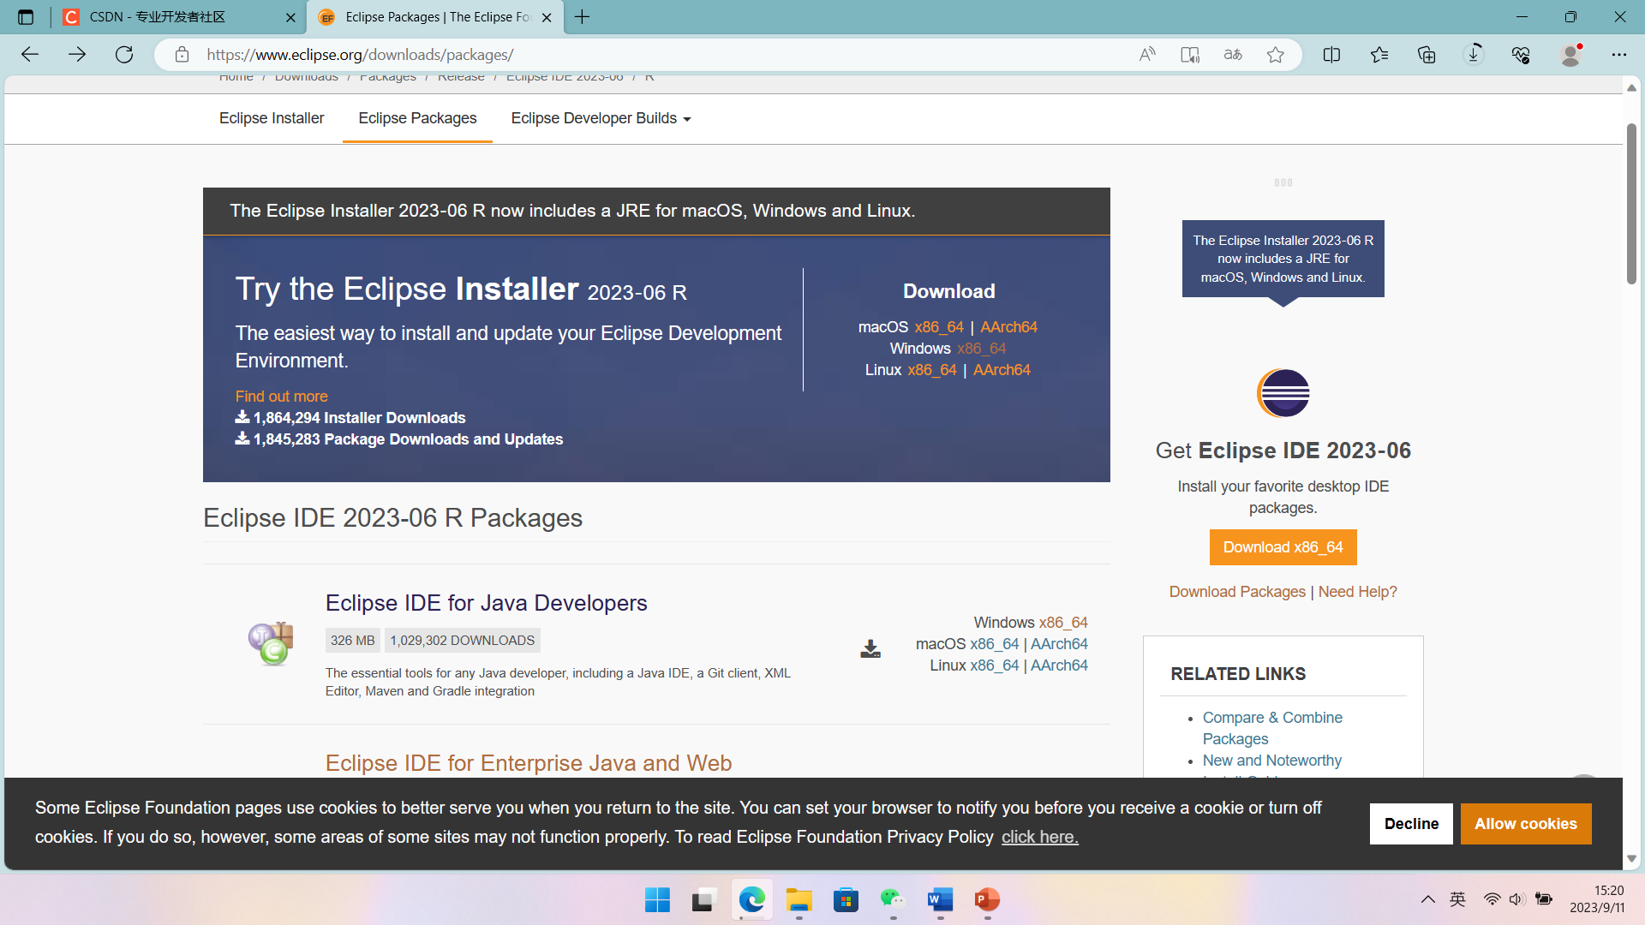


- 将下载的package进行解压，打开解压文件找到“eclipse.exe”，点击该源程序文件即可运行Eclipse IDE平台。
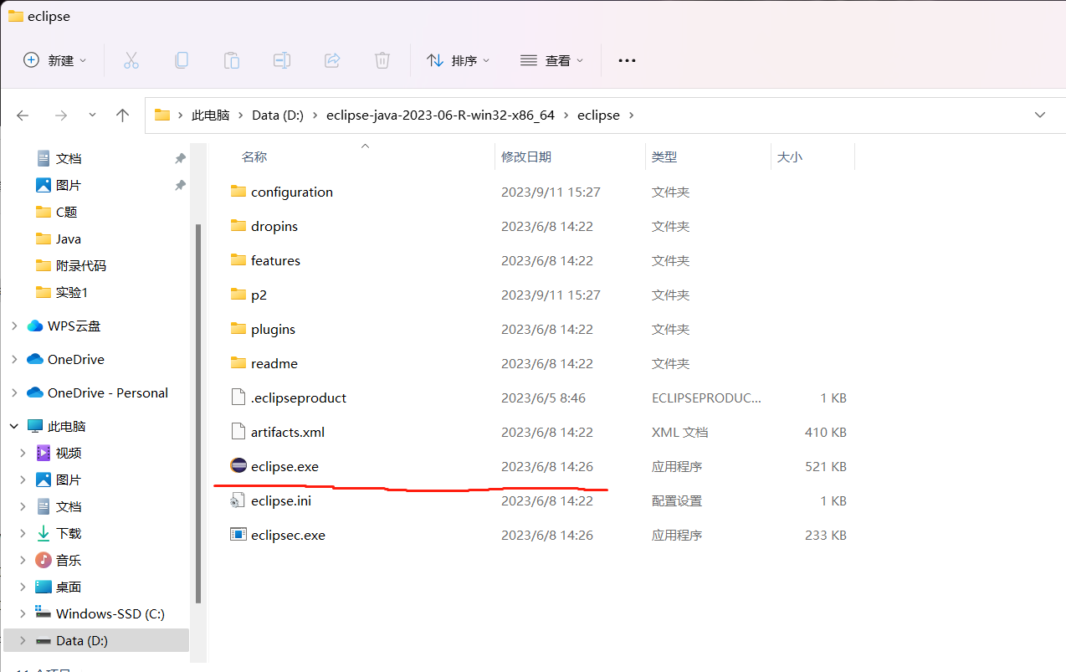
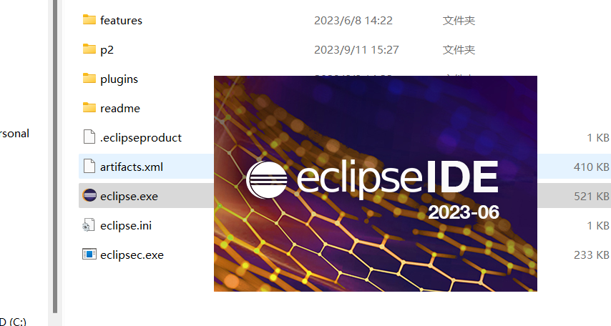

- 选择对应的文件保存位置，即可完成打开Eclipse IDE
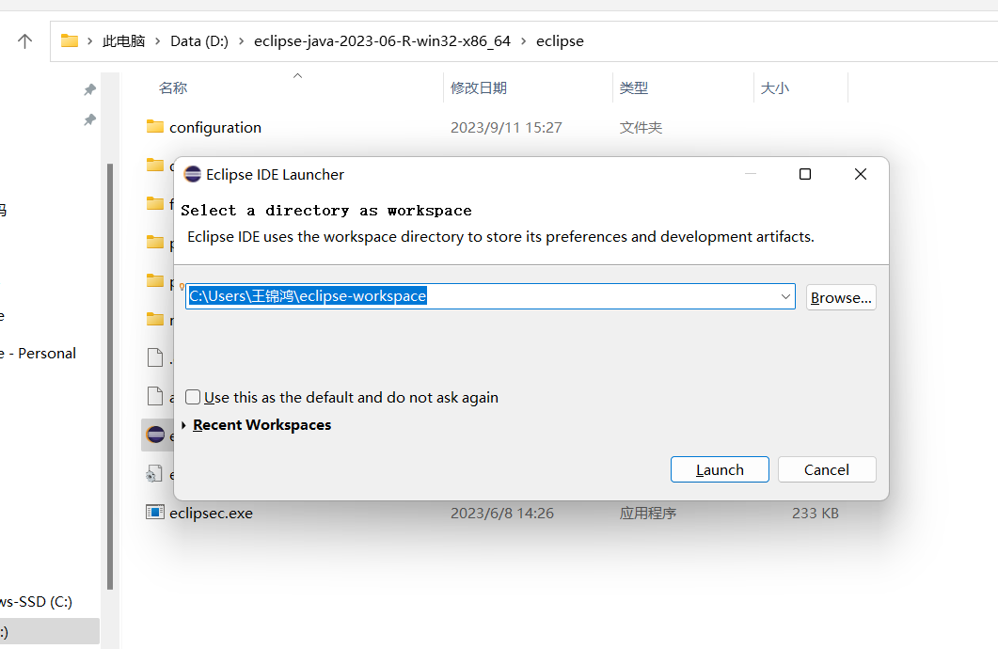

- 打开“Eclipse.exe”即可运行Eclipse的IDE，在平台的右上方点击新建project；然后在文件目录下右键新建一个package文件
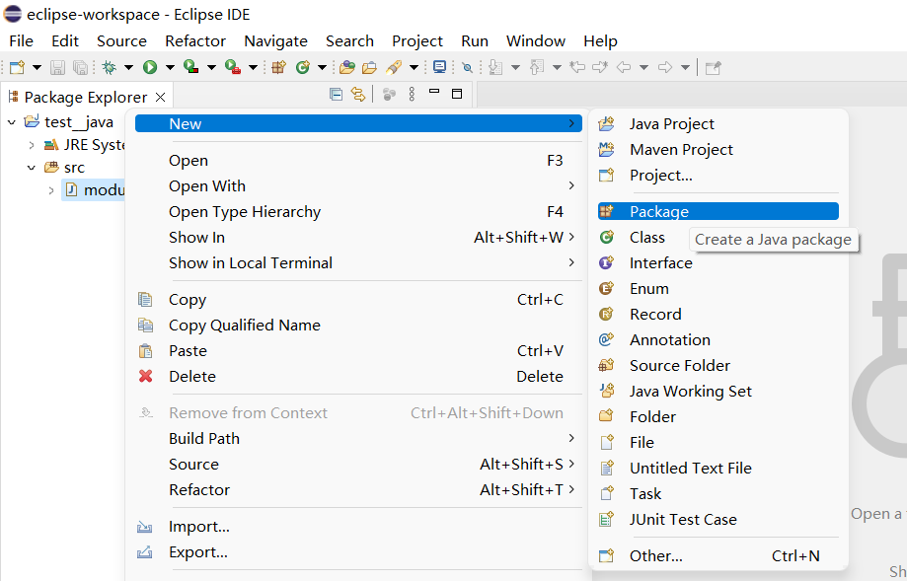
- 修改后缀名为.java的文件名为“Welcome.java”，输入如图所示的代码，并点击工具栏的播放按钮运行程序。
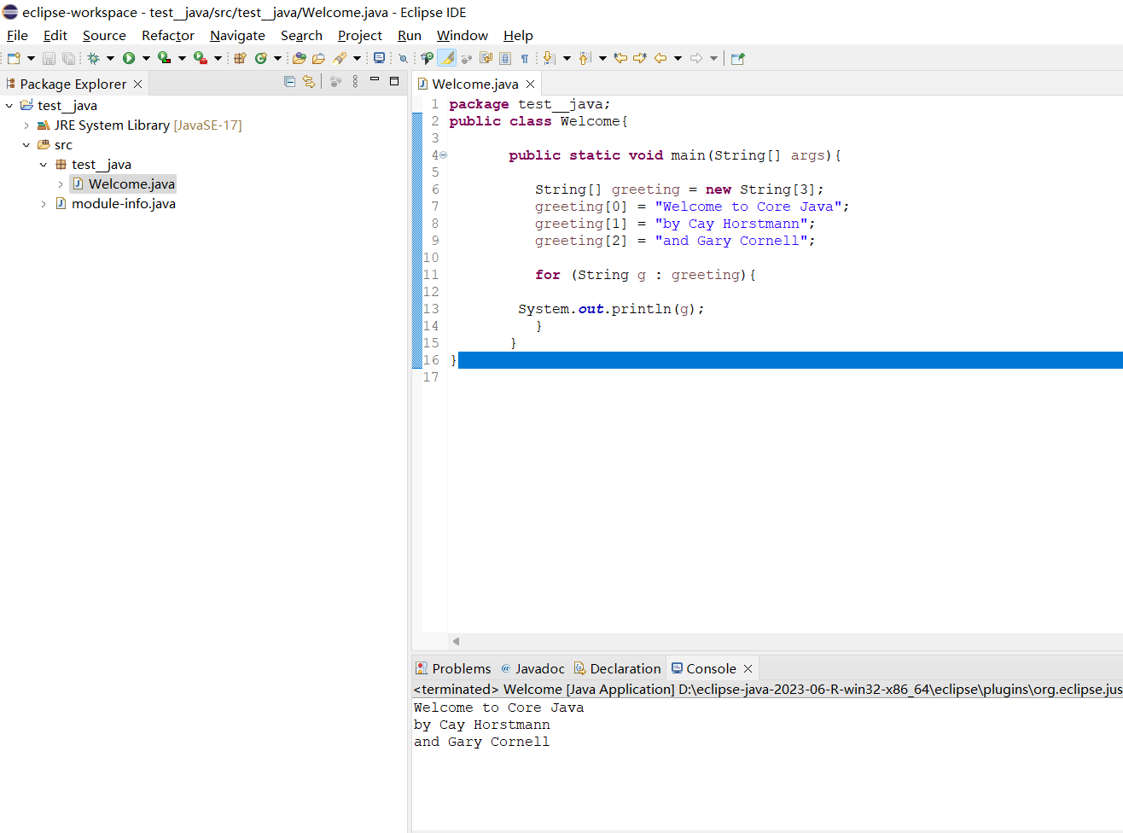

- 同理，新建一个package，修改后缀名为.java的文件名为“Hello.java”，输入如图所示的代码，点击工具栏的播放按钮运行程序。
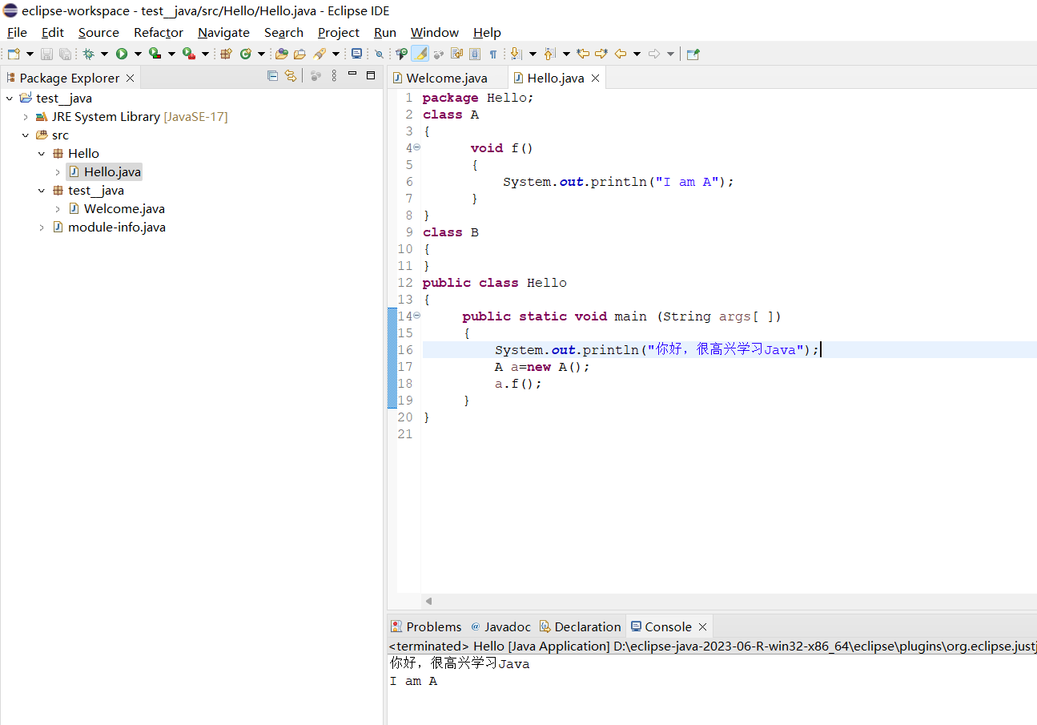

2. 自己建立的程序实验过程、结果及代码
- 实验原理：
利用套接字连接（TCP）编写程序，该程序包括一个客户端（Client）和一个服务端
（Server），实现客户端与服务端相互间的文字交流。

算法思路如下所示。
服务器Server，获取客户端Client的套接字，客户端Client创建与服务器Server连接的套接字；且客户端与服务端均使用套接字初始化的数据输入线程Input、输出线程Output，实时监听信息的接收、发送，避免程序因等待接收信息或发送信息而进入堵塞。

首先，定义Input输入线程类，该类继承Thread线程类，包含一个DataInputStream数
据输入流类型的成员变量，成员方法：构造方法传入一个套接字参数用于数据输入流的初始化，以及重写的run()方法中通过循环进行实时监听是否有待接收的信息，如果有，则打印在控制台窗口中；反之，持续监听。

同理，定义Output输入线程类，该类继承Thread线程类，包含一个DataOutputStream数据输出流类型的成员变量，成员方法：构造方法传入一个套接字参数用于数据输出流的初始化，以及重写的run()方法中通过循环进行实时监听是否有控制台输入的待发送的信息，如果有，则发送给中介服务器；反之，持续监听。

其次，服务器Server的程序中定义服务器的套接字、客户端的套接字。服务器Server调用accept()方法获取连接服务器的客户端套接字，通过客户端Client的套接字创建Input和Output线程，启动客户端Client的Input和Output线程，即可构建客户端与服务端的通信。

同理，客户端Client再根据服务器的主机地址、端口号创建自己的套接字socketAtClient，与服务器获得连接；根据socketAtClient套接字创建Input类、Output类对象，启动Input和Output线程即可建立通信。

最后，先运行服务器Server的程序，再运行客户端Client的程序；在客户端Client的程序的控制台中输入信息接口实现客户端Client与服务端Server的通信。

- 实验过程：
- 程序代码截图如下：
Input输入线程类的代码如下图所示。
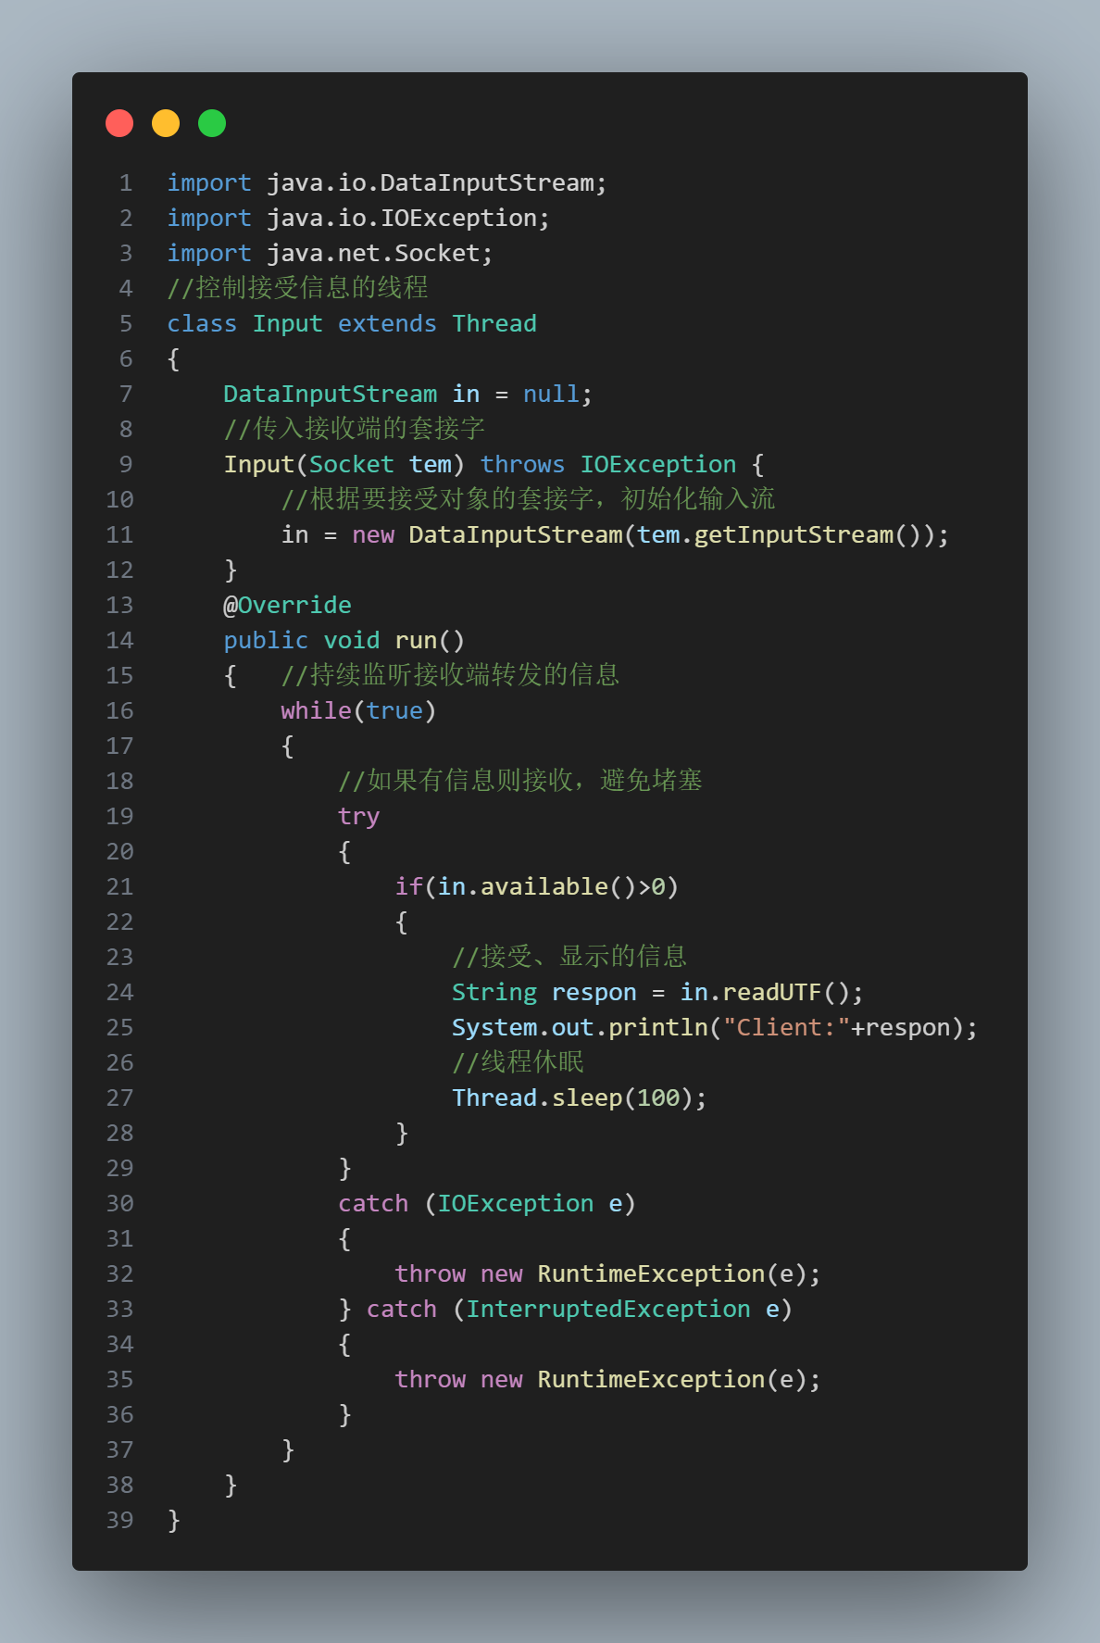

Output输入线程类代码如下图所示。
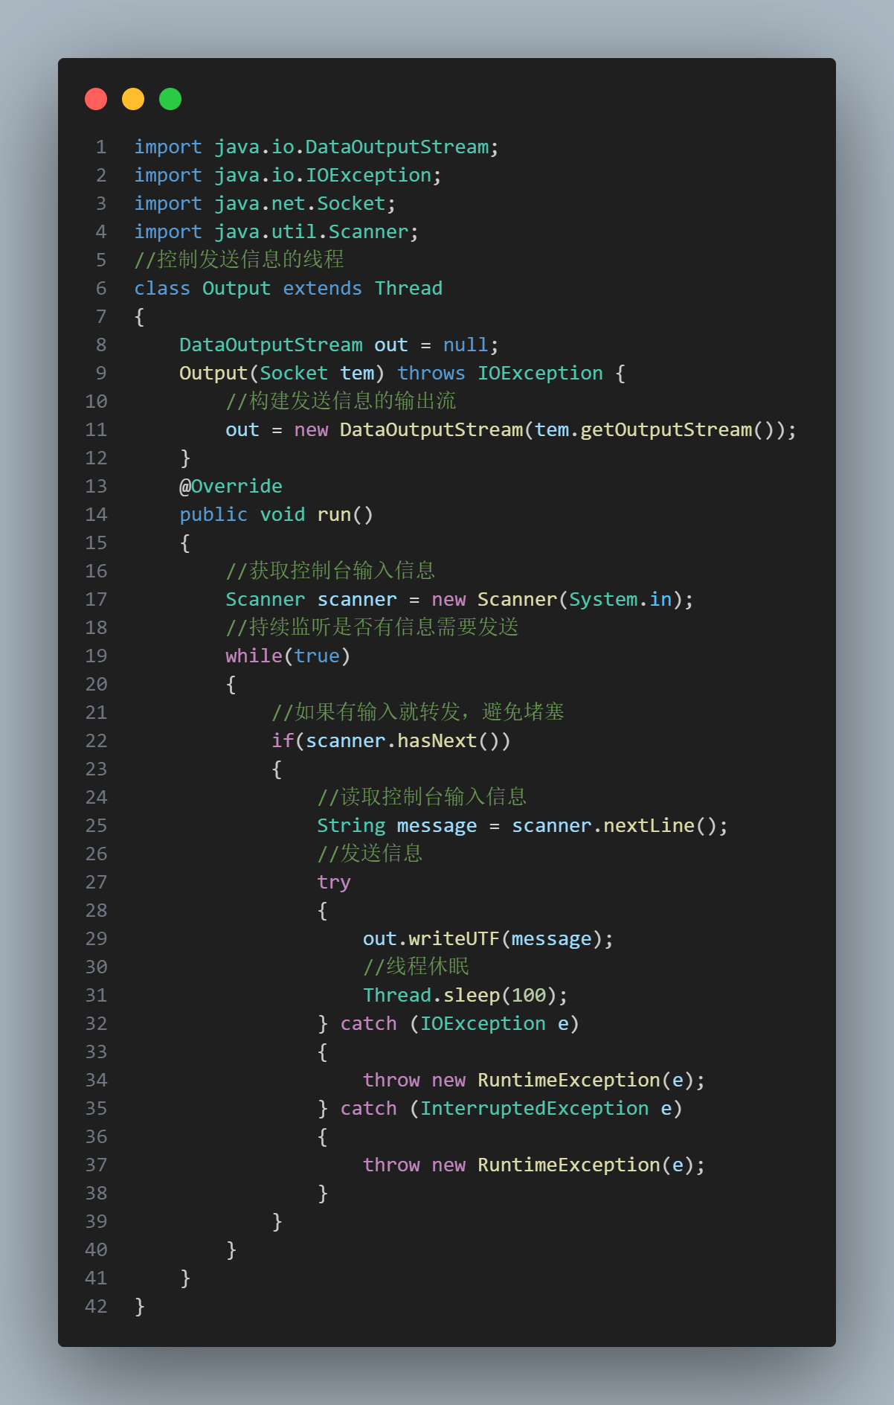

服务器Server的程序代码如下图所示。
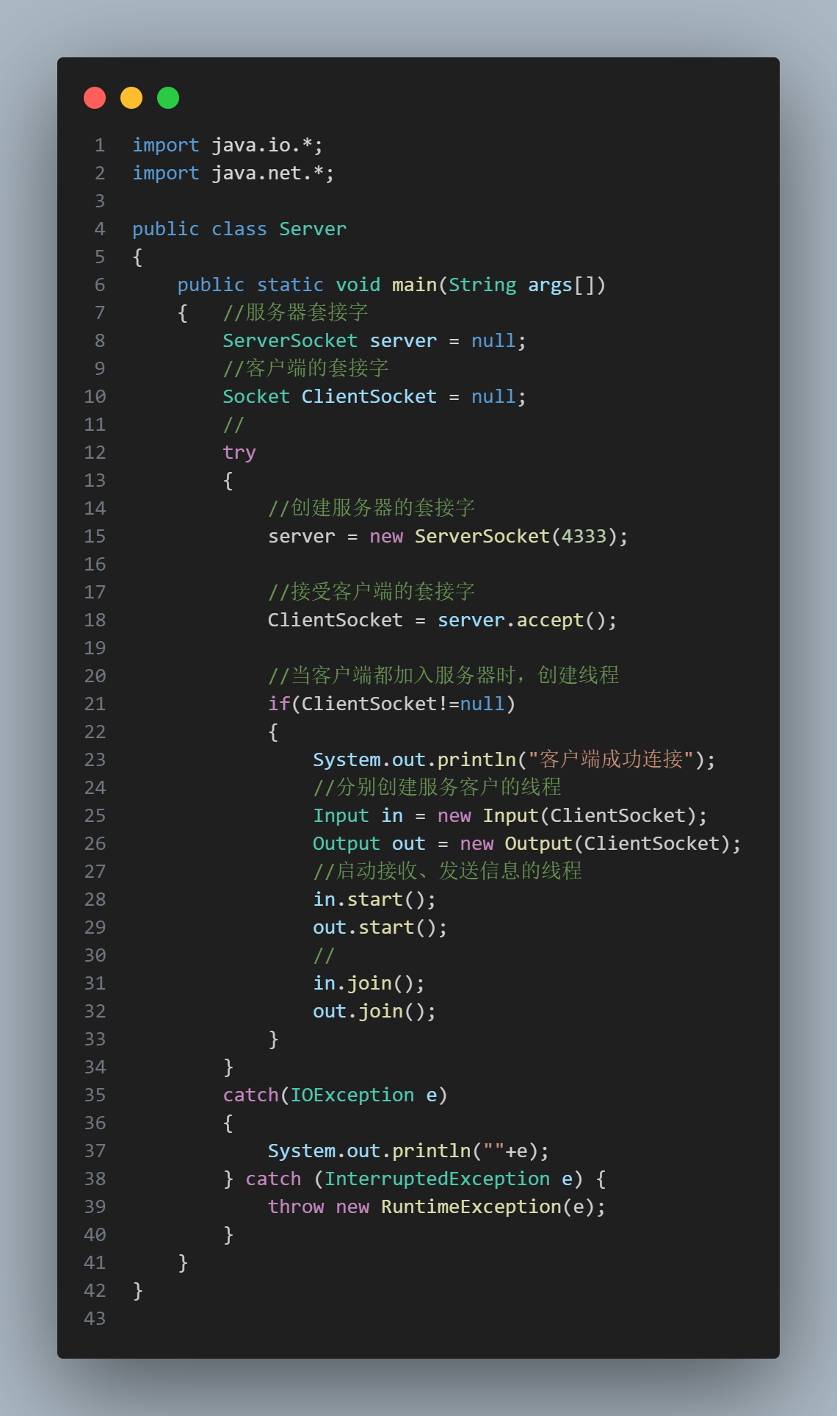

客户端Client的程序代码如下图所示。
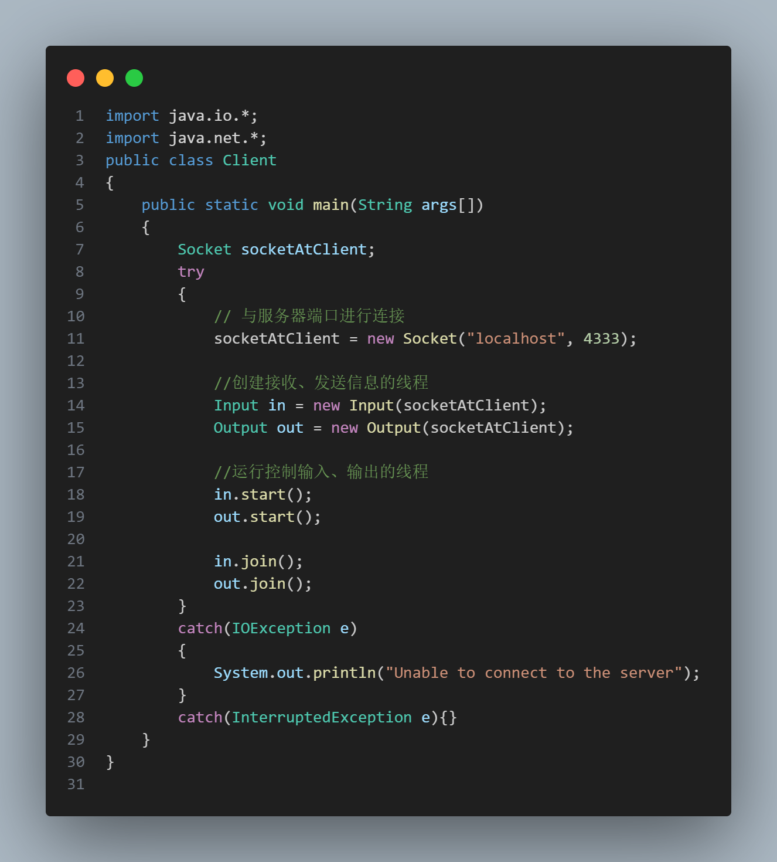

- 运行结果展示
依次运行Server、Client的程序，程序初始状态如下图所示。
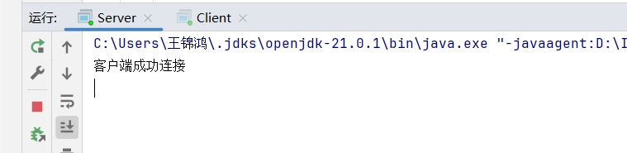
服务端Server输入“客户端你好”，客户端Client实时接收到服务端的信息。
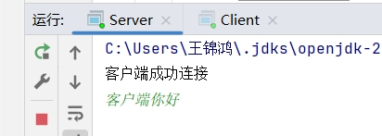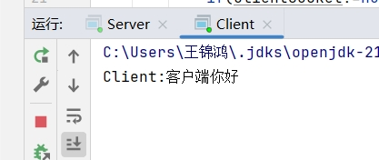
客户端Client输入“服务端你好”，服务端Server实时接收到客户端的信息。
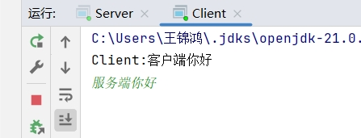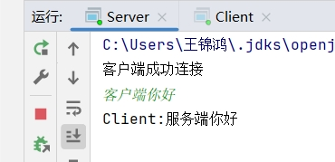

三、实验总结
（此处写写比如遇到的错误，以及解决方法，你的所想、所得等）
- 在TCP编程中，服务器的套接字有着可以监视所有客户端的效果，即其可以接收所有客户端的连接（accept()方法），且应该使用多线程为每个用户创建线程进行相应的工作处理。

- 网络编程中，要注意每个进程的端口号不能相同，反之，会报网络错误的错误。

- 对于网络编程，我觉得可以增加爬虫技术的实践，让学生体验骇客的感觉，提升动手能
力与课程的实践性。

指导教师批阅意见：

成绩评定：

指导教师签字：毛斐巧
2024 年 月 日
备注：

